TECHNINĖ SPECIFIKACIJA
KONSULTACINĖS PASLAUGOS, SUSIJUSIOS SU IGNALINOS ATOMINĖS ELEKTRINĖS BITUMUOTŲ RADIOAKTYVIŲJŲ ATLIEKŲ SAUGYKLOS REKONSTRUKCIJOS IR PERTVARKYMO Į ATLIEKYNĄ STATYBOS TECHNINIO PROJEKTO IR SAUGĄ PAGRINDŽIANČIOS PROJEKTINĖS DOKUMENTACIJOS PERŽIŪRA

ĮVADAS

Pirkėjas
Šios viešojo pirkimo-pardavimo sutarties užsakovas yra Valstybinė atominės energetikos saugos inspekcija (toliau – VATESI).

Santrumpos ir sąvokos
Atliekynas – IAE bitumuotų RA paviršinis atliekynas (158 pastatas). Šis Atliekynas, tai bitumuotų RA tvarkymo įrenginys, kuriame sudėtos bitumuotos radioaktyviosios atliekos neketinant jų išimti;
Atliekyno TP – saugyklos rekonstravimo ir pertvarkymo į Atliekyną statybos techninis projektas;
BEO – branduolinės energetikos objektas;
Grafikas – Sutarties vykdymo grafikas;
IAE – Valstybės įmonė Ignalinos atominė elektrinė;
LR – Lietuvos Respublika;
RA – radioaktyviosios atliekos;
Bitumuotos RA - B ir C klasės radioaktyvios atliekos;
Projektinė dokumentacija – Saugyklos rekonstravimo ir pertvarkymo į Atliekyną statybos projektas ir saugą pagrindžianti (ir su saugos pagrindimu susijusi) projektinė dokumentacija
PSAA – preliminari saugos analizės ataskaita;
SRA – skystosios radioaktyviosios atliekos;
SS KSK – saugai svarbių konstrukcijų, sistemų ir komponentų;
Saugykla – IAE bitumuotų RA saugykla (158 pastatas). Ši Saugykla, tai bitumuotų RA tvarkymo įrenginys radioaktyviosioms atliekoms saugoti;
TATENA – Tarptautinės atominės energijos agentūra;
TS – techninė specifikacija;
VATESI –Valstybinė atominės energetikos saugos inspekcija;

Kontekstas
    - Bendroji informacija
IAE bitumuotų radioaktyviųjų atliekų saugykla – 158 pastatas (toliau - Saugykla)
Saugykla yra branduolinės energetikos objektas (toliau – BEO). Šią Saugyklą numatytą rekonstruoti ir pertvarkyti į Atliekyną, kuris taip pat bus priskiriamas BEO.
Saugykla yra Valstybės įmonės Ignalinos atominės elektrinės (toliau – IAE) saugomos pramoninės aikštelės šiaurės vakarų dalyje apie 200 m į vakarus nuo IAE 1-ojo energijos bloko (priskiriamas prie BEO) ir apie 600 m nuo pietinės Drūkšių ežero pakrantės (žr. 1 pav.). Saugykla sujungta su 150 pastatu pėsčiųjų ir technologinėmis galerijomis iš rytų pusės ir 158/2 pastatu iš vakarų pusės (žr. 1, 2 pav.). Skystųjų radioaktyviųjų atliekų (toliau – SRA) apdorojimo, bitumavimo ir cementavimo kompleksas, taip pat cementuotų SRA laikinoji saugykla priskiriami prie BEO. Minimalus atstumas tarp Saugyklos ir šių pastatų yra apie 10 m. Trapinio vandens priėmimo ir saugojimo talpos (stat.151), taip pat skystųjų eksploatacinių atliekų saugojimo ir avarinio trapinio vandens priėmimo talpos (stat. 154) yra Saugyklos šiaurinėje pusėje – apie 50 metrų atstumu nuo jos, tarp Saugyklos ir šių statinių yra nutiestas vidinis kelias Nr. 19 (žr. 1, 2 pav.). Specialioji skalbykla (156 past.) ir švaraus bitumo sandėlis (161 past.) yra Saugyklos pietinėje pusėje – apie 23 metrų atstumu nuo jos, tarp Saugyklos ir šių pastatų nutiestas vidinis kelias Nr. 10 (žr. 1, 2 pav.). Nuo bitumo sandėlio antžemine estakada nutiesta švaraus bitumo tiekimo linija į 150 pastatą, kurios dalis sumontuota ant Saugyklos. Taip pat ant Saugyklos sumontuoti gaisro gesinimo sistemos ir šilumos tiekimo vamzdynai.
Saugykla skirta priimti ir saugoti bitumuotas radioaktyviąsias atliekas (toliau – RA). Vadovaujantis BSR-3.1.2-2010 [25], bitumuotos RA priskiriamos B ir C klasės RA, t. y. trumpaamžėms mažo ir vidutinio aktyvumo RA, kurios turi būti dedamos į paviršinį atliekyną.
Saugyklos statyba buvo pradėta - 1981 metais, o eksploatavimas - 1987 metais.
Saugykla buvo pildoma bitumuotomis RA iki 2015 metų pabaigos, nuo tada IAE SRA bitumavimo ir Saugyklos pildymo bitumuotomis RA procesai yra visiškai nutraukti.
1
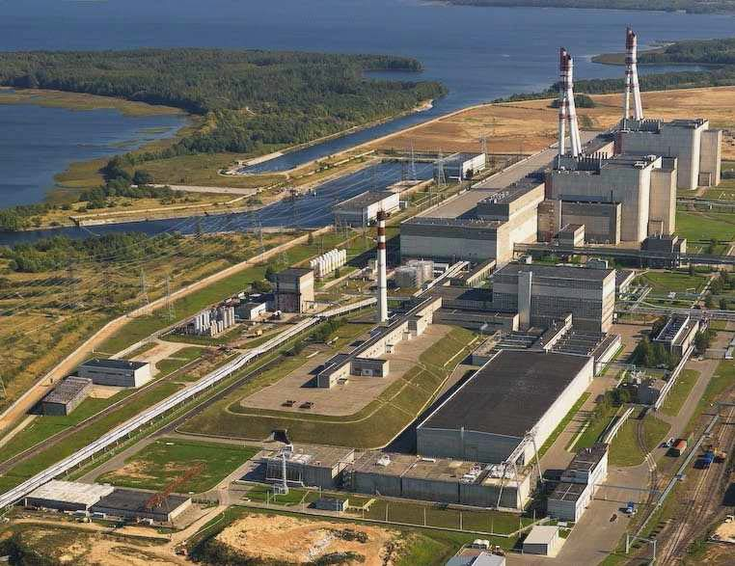
10
9
8
7
6
3
4
5
2
1
1 pav. Saugyklos padėtis IAE teritorijoje
1 – 150 past., SRA apdorojimo, bitumavimo ir cementavimo pastatas; 2 – 151 stat., trapinio vandens priėmimo ir saugojimo talpos; 3 – 154 stat., skystųjų eksploatacinių atliekų ir avarinio trapinio vandens priėmimo talpos; 4 – 156 past., spec. skalbykla; 5 –Saugykla (158 past.); 6 – 158/2 stat., cementuotų SRA laikinoji saugykla; 7 – 161 past., švaraus bitumo sandėlis; 8 – IAE vidinis kelias Nr.10; 9 – IAE vidinis kelias Nr.19; 10. – IAE pirmasis energijos blokas.
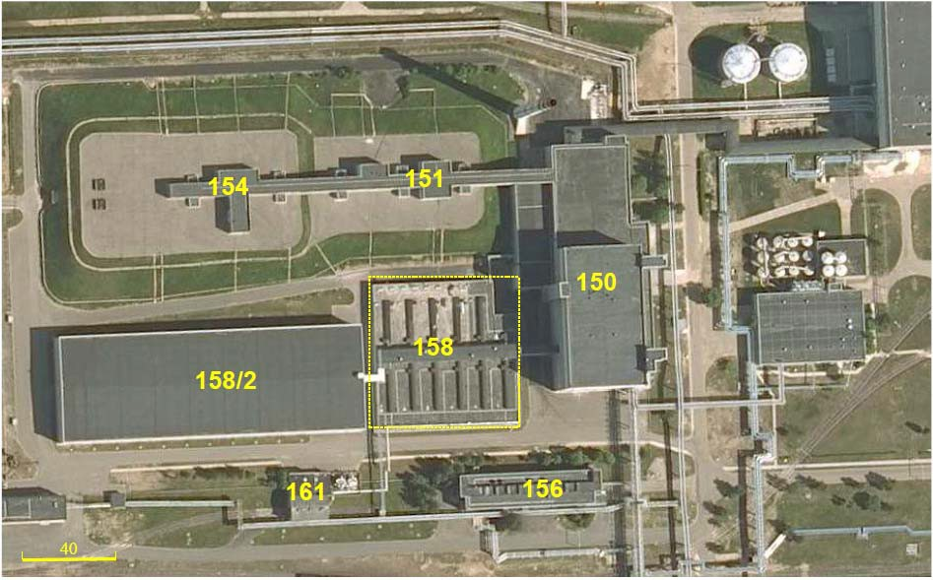
Kelias Nr.19
Kelias Nr.10
2 pav. Šalia Saugyklos esantys kiti IAE statiniai
Saugykla yra stačiakampio formos (75,3×74,1m) dviaukštis antžeminis statinys, į kurio sudėtį įeina (žr. 3 - 4 pav.):
- Kanjonai;
- Komunikacinis koridorius;
- Komunikaciniai kanalai;
- Tarnybinė patalpa;
Kontrolės ir matavimo prietaisų patalpos (esančios prie komunikacinių kanalų išorinės dalies).
    - Saugyklos pagrindas
Įrengiant Saugyklos pamatą paviršinis gruntas, kuris savo savybėmis buvo netinkamas Saugyklos statinio pagrindo įrengimui buvo pašalintas ir vietoj jo buvo įrengtas papildomas inžinerinis pagrindas („pagalvė“). Neradus tinkamų savybių smėlio ar smėlio-žvyro mišinio, pagrindas buvo suformuotas iš М50 markės besmėlio betono.
    - Saugyklos pamatas (žr. 4 pav.)
Ant betono pagrindo („pagalvės“) įrengtos trys PM-1 tipo monolitinės gelžbetonio (iš M200 markės betono) pamato plokštės ir viena – PM-2 tipo. PM-1 ir PM-2 tipo plokščių armatūros pagrindiniai elementai sudaryti iš karkasinių blokų Kr5 (Kr6).
    - Saugyklos pirmasis aukštas (žr. 3-4 pav.)
Pirmasis Saugyklos aukštas, esantis nuo -0,25 iki +6,25 žymės, vidinėmis pertvaromis suskirstytas į 12-a kanjonų, iš kurių 11-os kanjonų tūris yra po 2500 m³ (užpildymo tūris – 2000 m³) ir vieno kanjono tūris – 1000 m³ (užpildymo tūris – 800 m³). Bendras užpildymo visų 12 kanjonų tūris yra 22800 m³ (t. y. šioje Saugykloje galima saugoti ~ 22800 m³ bitumuotų RA). Kanjonų išdėstymo planas pateiktas 3 pav. Šio aukšto atraminės gelžbetoninės sienos pastatytos iš gamyklinių P-1 tipo betono plokščių (M200 markės betonas). Šių plokščių matmenys 1150x300x6300 mm (plotis x storis x aukštis). Pirmojo aukšto konstrukcijoje taip pat panaudotos P-1-1, P-1-2 ir P-1-3 tipo ir 300 mm storio gelžbetoninės plokštės, kurių armavimui panaudoti armatūriniai blokai Kr3.
Siekiant pagerinti sienų ekranavimo savybes , išorinės sienos pastatytos iš SB tipo betono blokų, kurių matmenys 6000x1200x300 mm. Blokai buvo sumūryti 200 mm atstumu nuo sienos, o tarpas užpildytas М300 markės betonu, kurio nepralaidumas vandeniui atitinka B8 klasę (tai reiškia, kad vanduo, kurio slėgis 0,8 MPa veikiantis tokios markės betoną per jį neprasiskverbs). Bendras kanjono sienų storis sudaro ~800 mm.
Pirmojo aukšto perdengimui panaudotos gamyklinės NP-1 tipo gelžbetonio plokštės (iš М200 markės betono), kurių matmenys 5980x1490x220 mm. Perdengimo plokštėms laikyti pastatytos atramos – gelžbetonio betono kolonos (skersmuo 400x400 mm) su rygeliais. Kolonos pastatytos ant atraminių blokų.
PM-3 ir PM-4 tipo gelžbetonio plokščių (М300 markės betonas) monolitinis perdengimas sudaro antrąjį kanjono perdengimo sluoksnį. Trys PM-3 tipo plokštės dengia, atitinkamai, 1 - 9 kanjonus. PM-4 tipo plokštė dengia 10 - 12 kanjonus. Plokščių storis kinta nuo280 mm krašte iki 480 mm centre, tokiu būdu sudarytas vandens nuotėkiui reikalingas stogo nuolydis.
Perdengimo plokštės uždengtos termoizoliaciniu sluoksniu iš polistirolo, ant jo užlietas bitumas, o pastarąjį dengia keli ruberoido sluoksniai. Siekiant užtikrinti geras stogo hidroizoliacines savybes 2003 m. ir 2005 m. stogas papildomai buvo uždengtas membranine danga „Wolfin GWSK“, kurios storis ~2 mm.
Vidiniai kanjonų Nr. 1 - 4 sienų paviršiai padengti cemento-silikato („betono-stiklo“) sluoksniu (t. y. nedegia medžiaga). O vidiniai kanjonų Nr. 3 - 6, Nr. 10 - 12 paviršiai nuo kanjono grindų iki 4,5 m aukščio vientisai padengti anglinio plieno lakštais (plieno lakšto storis 4 mm.), o nuo 4,5 m iki 5,5 m –nerūdijančio plieno lakštais (lakšto storis 3 mm). Kiekvieno kanjono dugnas padengtas cemento skiediniu, kurio markė B25 (didelio stiprio betonas), o storis 50 mm. Cemento skiedinio paviršius padengtas gumos-bitumo mastika, kurios storis kinta nuo 5 iki 50 mm. Kanjonų Nr. 10 - 11 ne tik sienos, bet ir dugnas vientisai yra padengtas anglinio plieno lakštais (lakšto storis 4 mm).
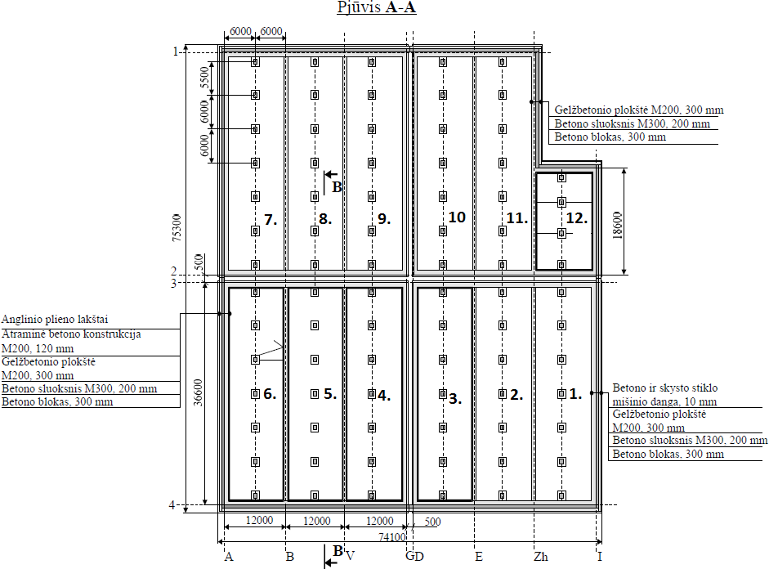
3 pav. Saugyklos kanjonų išdėstymo planas, pjūvis A-A žr. 4 pav.
    - Saugyklos antras aukštas (žr. 4 pav.)
Antrasis aukštas yra nuo +6,25 iki +12,20 žymės (4 pav.). Jame yra išdėstyti technologiniai kanalai (komunikaciniai kanalai ir komunikaciniai koridoriai), bitumuotų RA tiekimo vamzdynai su šildymo garu vamzdynais, gaisro gesinimo (vandeniu ir putomis) sistemų komponentai, bei kitos sistemos ir komponentai, tarnybinė patalpa ir kt.
Komunikacinio koridoriaus atraminės sienos pastatytos iš nedegių medžiagų – FS-4 tipo gamyklinių gelžbetoninių blokų, kurių storis – 400 mm. Nuo +6,30 iki +8,85 žymės FS-3 tipo 300 mm storio gamyklinių blokų pertvaromis koridorius padalintas į tris dalis. Komunikacinį koridorių (ties +8,85 žyme) dengia 180-330 mm storio gamykliniai betono blokai. Šiais blokais atitverta ir pagrindinė tarnybinė patalpa (t. y. šie blokai sudaro tarnybinės patalpos grindis).Vamzdynui, kuriuo buvo tiekiamos bitumuotos RA, skirta komunikacinio koridoriaus centrinė dalis atitverta dviem eilėmis išmontuojamų blokų, kurių storis 200 mm.
Tarnybinės patalpos sienos 380 mm storio ir jos sumūrytos iš silikatinių plytų. Išilgai patalpos pietinės sienos yra langai. Stogas – plokščias, su nuolydžiu vandens nutekėjimui.
Komunikacinių kanalų atraminės sienos pastatytos iš SP3C tipo gamyklinių gelžbetonio blokų, kurių storis 300 mm. Perdengimas suformuotas iš 220 mm storio gamyklinių plokščių, 30 mm storio betono sluoksnio (М200 markės betonas), keturių hidroizoliacinių ruberoido sluoksnių, o taip pat apsauginio žvyro sluoksnio, kuris sutvirtintas bitumu.
Antrasis aukštas pilnai neuždengia visų Saugyklos kanjonų. Po antrojo aukšto perdanga nepatenkančios vietos izoliuotos keliais 30 mm storio betono sluoksniais. Hidroizoliacijos pagerinimui tarp sluoksnių įdėtas ruberoido ir polietileno sluoksnis. 2003 m. stogas papildomai buvo uždengtas membranine danga „Wolfin GWSK“, kurios storis ~2 mm. Galerija su trimis komunikaciniais kanalais sujungia Saugyklą su technologiniais SRA perdirbimo ir jų tiekimo įrenginiais, esančiais 150 pastate. Galerija taip pat tarnauja personalo, aptarnaujančio Saugyklą ir Cementuotų SRA saugyklą vaikščiojimui. Perėjimui į Cementuotų SRA saugyklą tarnauja antroji galerija, esanti Saugyklos vakarinėje dalyje +8,85 lygyje.
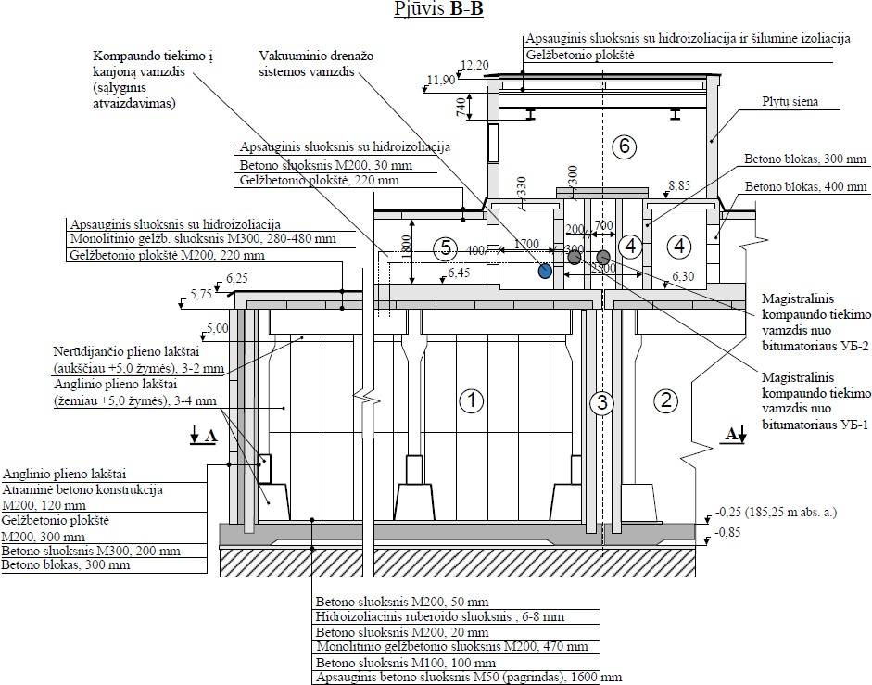
4pav. Saugyklos statinio planas
    - Saugyklos pagalbinės sistemos:
- Ventiliacijos sistema;
- Drenažo sistema;
- Priešgaisrinės apsaugos sistema;
- Šildymo sistema;
- Radiacinės saugos sistema;
- Druskų koncentrato temperatūros stebėjimo sistema;
- Fizinės apsaugos sistema;
- Pagalbiniai įrenginiai.
    - Trumpas technologinio proceso aprašymas
IAE yra du bitumavimo įrenginiai. Abu jie yra įrengti 150 pastate. Pirmasis bitumavimo įrenginys (УБ-1) buvo pradėtas eksploatuoti 1987 m, o antrasis (УБ-2) – 1993 m. Abu bitumavimo įrenginiai nebeeksploatuojami nuo 2015 m.
Nudrenuotas vanduo, nuotekos iš IAE technologinių pastatų (1-ojo ir 2-ojo energijos blokų, specialiosios skalbyklos ir kitų) surenkamas ir saugomas trapinio vandens, skystųjų eksploatacinių atliekų ir avarinio trapinio vandens priėmimo ir saugojimo talpyklose, kurios įrengtos 151, 154 statinių komplekse.
Vanduo iš trapinio vandens talpyklų 151 pastate buvo tiekiamas į vieną iš dviejų tarpusavyje sujungtų garinimo įrenginių, esančių 150 pastate, kuriame, kaip jau minėta, buvo įrengti bitumavimo įrenginiai. Garintuve vanduo buvo garinamas tol, kol druskos koncentracija jame pasiekia 130 g/l. Po to koncentratas toliau buvo koncentruojamas pakartotinio garinimo įrenginyje, kol pasiekiama apie 360-390 g/l druskos koncentracija. Iš šio garinimo įrenginio koncentratas (koncentruotos SRA arba kubinis likutis) buvo tiekiamas į vieną iš dviejų ekstruderio tipo bitumavimo įrenginių, kuriame sumaišomas su bitumu bei bitumo kompaundo transportavimo ir išleidimo į kanjonus sistemos pagalba buvo paduodamos į nustatytą Saugyklos kanjoną.
Bitumo kompaundo transportavimo ir išleidimo į kanjonus sistema buvo bitumavimo įrenginių sudedamoji dalis, kurią sudarė šios posistemės:
- kompaundo transportavimo ir šildymo sistemos;
- garo tiekimo sistemos;
- kondensato pašalinimo sistemos;
- stebėjimo ir kontrolės sistemos.
Viena dalis bitumuotų RA transportavimo ir išleidimo į kanjonus sistemos posistemių komponentų išdėstyta 150 pastate, kita dalis – Saugykloje.
Kubinio likučio apskaičiuojamasis savitasis aktyvumas pagal projektą sudaro 3,7x10⁸ Bq/dm³, bitumuotų RA - 1,85x10⁹ Bq/kg. Detali informacija apie bitumuotų SRA aktyvumus kiekviename kanjone bus pateikta Atliekyno preliminarioje saugos analizės ataskaitoje (toliau – PSAA), kuri kartu su Atliekyno TP bus pateikta Tiekėjo peržiūrai.
Bitumuotomis RA buvo visiškai užpildyti šie kanjonai Nr.1 - 6, 10, 12 (žr. 5 pav.). 1-oje lentelėje pateikiami Saugyklos kanjonų užpildymo bitumuotomis RA periodai, užpildytuose kanjonuose saugomų bitumuotų RA kiekiai. IAE buvo priimtas sprendimas, kad trys kanjonai: Nr. 7, 8 ir 9 nebus užpildomi bitumuotomis RA (žr. 5 pav.). Saugyklos kanjonuose yra sukaupta ir saugoma apie 14422 m³ bitumuotų RA.
1 lentelė

Kanjono numeris | Kanjono užpildymo periodas, metai | Bitumuotų RA tūris, m³
1 | 1987 – 1989 vasaris | 1963
2 | 1989 vasaris – 1990 rugpjūtis | 2054
12 | 1991 gegužė – 1991 gruodis | 844
3 | 1992 sausis – 1994 birželis | 1964
4 | 1994 liepa – 1996 liepa | 1745
5 | 1996 rugsėjis – 2001 balandis | 2002
6 | 2001 gegužė – 2006 gruodis | 1862
10 | 2007 sausis – 2014 gegužė | 1950
11 | 2015 | 38
Bendras atliekų – saugomų bitumuotų RA ir švaraus bitumo tūris, įskaitant:  - Bitumo tūrį, naudojamą apsauginiams apatiniam ir viršutiniams sluoksniams;  - Bitumavimo įrenginio paleidžiamųjų-derinimo režimų metu tiekiamą bitumą/bitumuotas RA |  | ~14422

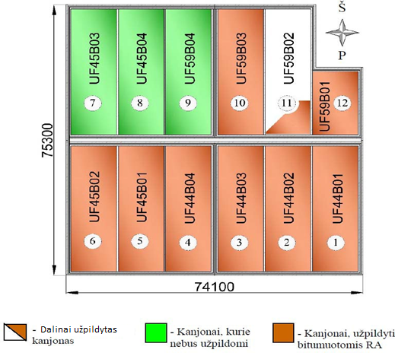
5 pav. Saugyklos kanjonų užpildymo planas

Pagal Saugyklos projekte numatytą RA saugojimo būdą bitumuotos RA saugomos kanjonuose be pakuočių (žr. 6 pav.).
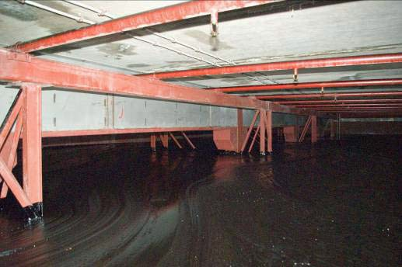
6 pav. Užpildytas bitumuotomis RA kanjonas.
    - Būsimo atliekyno aprašymas
Remiantis saugyklos rekonstrukcijos ir pertvarkymo į Atliekyną eskiziniu projektu Nr. S/19/669 versija 8 (VATESI pateikė išvadas dėl šio dokumento 2023-01-09 raštu Nr. 22.1-13) yra siūlomas saugyklos rekonstravimo ir pertvarkymo į atliekyną projektinis sprendimas su inžineriniu 5,8 m storio barjeru ir papildoma laikančiąja konstrukcija, besiremiančia ties visomis statinio sienomis (įskaitant sienas tarp kanjonų), tai yra ir į vidinių sienų viršutinius galus ir atramines kolonas, atlikus saugyklos pamatinių plokščių apkrovimo išlyginimą užpildant visus kanjonus iki pat lubų inertine medžiaga (smėlis). Atkreiptinas dėmesys į tai, jog kartu su išvadomis peržiūrėjus Atliekyno eskizinį projektą, VATESI perdavė aspektus, kuriuos būtina išspręsti projektavimo metu (jie Tiekėjui bus pateikti pradinio susitikimo metu). Taip pat pažymėtina, jog panaudojant šio Atliekyno eskizinio projekto sprendinius IAE samdytas Teikėjas atliko Tarpvalstybinio poveikio aplinkai vertinimo procedūras bei parengė poveikio aplinkai vertinimo ataskaitą. VATESI 2024-02-29 raštu Nr. (13.5Mr-43)22.1-174 pateikė išvadą, kad pritaria poveikio aplinkai vertinimo ataskaitai ir IAE planuojamai ūkiniai veiklai. Šios VATESI ir kitų poveikio aplinkai vertinimo subjektų teigiamų išvadų pagrindu Lietuvos Respublikoje veikianti Aplinkos apsaugos agentūra 2024-04-26 raštu Nr. (30-2)-A4E-5434 priėmė sprendimą pritarti planuojamai ūkiniai veiklai - Saugyklos rekonstravimui ir pertvarkymui į Atliekyną.
Bitumuotų RA saugyklą pertvarkant ir rekonstruojant į atliekyną ant gelžbetoninio statinio 158 perdangos būtų įrengiamos 5,8 m storio inžinerinį barjerą laikančios plieno-gelžbetonio konstrukcijos (žr. 7 – 9 pav..)
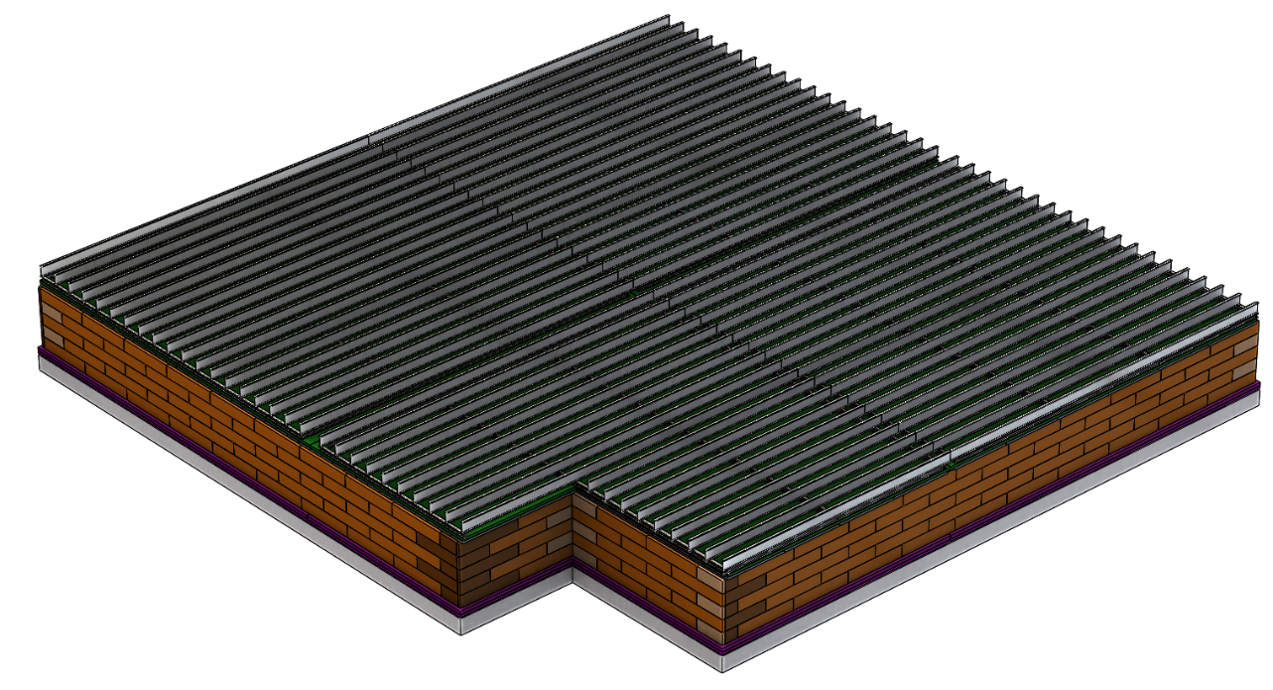
7 pav. Saugyklos (statinys 158) pertvarkymas į Atliekyną įrengiant 5,8 m storio inžinerinį barjerą. Saugykla su inžinerinio barjero laikančiosiomis konstrukcijomis ant perdangos
Betonavimas šiuo atveju tiek padidina sijų laikančiąją gebą (neleidžia sulinkti), tiek apsaugo jas nuo korozijos.
Vykdant Saugyklos rekonstravimą ir pertvarkymą į Atliekyną bus atliktas Saugyklos ir jos pamatų hidroizoliavimas, taikant cheminę medžiagą, veikiančią betono kristalizacijos pagrindu. Hidroizoliavimo būdas ir hidroizoliavimo medžiaga bus tikslinama Saugyklos rekonstravimo ir pertvarkymo į Atliekyną statybos techninio projekto (toliau – Atliekyno TP) rengimo metu. Būsimo Atliekyno metalo konstrukcijos bus padengtos atitinkama antikorozine danga, inžinierinio barjero plieniniai elementai (pagrindinės laikančiosios dvitėjinės sijos) bus apibetonuojami šalčio ciklams atspariu betonu (pvz. naudojant F200 atsparumo šalčiui markės betoną) prieš tai jas padengus koroziją sulaikančiais gruntais, dažais ar specialiosiomis dangomis, šie sprendiniai taip pat bus patikslinti Atliekyno TP.
Atvejui, jeigu sniego tirpsmo metu ir po ilgalaikių liūčių piltiniame grunte laikinai kaupsis podirvio vanduo, yra numatytos sekančios kompensuojančios priemonės, pvz: lietaus ir polaidžio vandens nuvedimas; gruntinio vandens drenažas aplink Atliekyną; Atliekyno pamatų hidroizoliacijos pritaikymas. Nurodytos kompensuojančios priemonės bus detaliau parinktos Atliekyno TP.
5,8 m storio inžinierinio barjero įrengimas užtikrina Atliekyno konstrukcijų apsaugą nuo aplinkos (atmosferos) poveikių (temperatūros, drėgmės, mechaninio ir kt.).
Ant minėtų laikančiųjų konstrukcijų sluoksnis po sluoksnio supilant skirtingos paskirties (taigi, ir savybių) grunto sluoksnius ir juos reikiamai sutankinant suformuojamas inžinerinis barjeras (sandara parodyta 8 ir 9 pav.), kuris iš viršaus padengiamas viršutiniu augaliniu sluoksniu, suformuotu apželdinant Atliekyną slepiantį (ir saugantį nuo išorinių poveikių) pylimą regionui būdinga augalija.
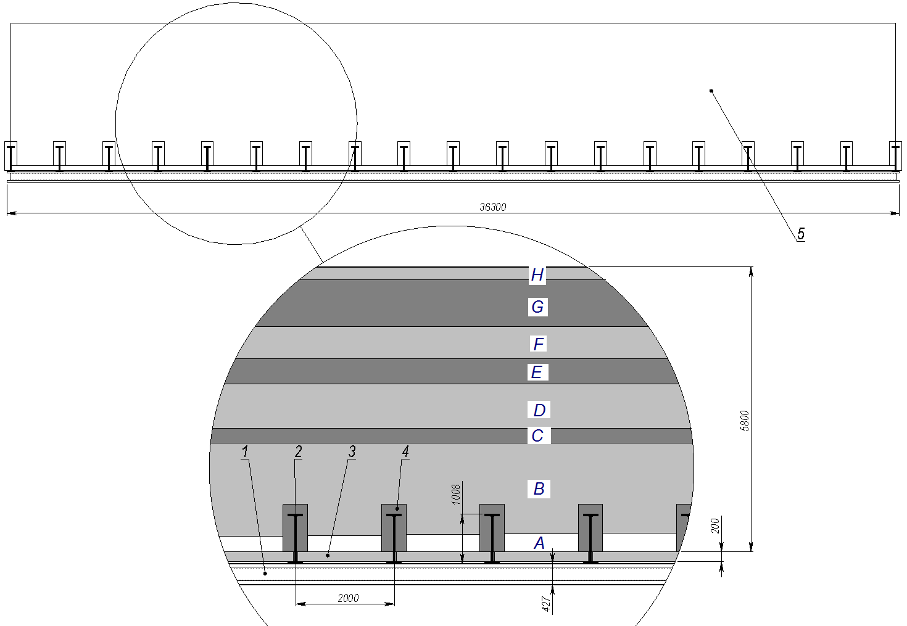
8 pav. 5,8 m storio inžinerinio barjero skerspjūvio schema:
1 – dvitėjinis profilis HD310x310x500, 2 – dvitėjinis profilis HE1000B, 3 – 200 mm storio betoninės plokštės, 4 – apibetonuoti dvitėjiniai HE1000B profiliai, 5 – 5,8 m storio sluoksniuotas inžinerinis barjeras (A – 0,2 m storio drenažo sluoksnis (smulkus smėlis); B – 2,0 m izoliacinis sluoksnis (limnoglacialinis molis); C – 0,3 m drenažo sluoksnis (žvyringas smėlis); D – 0,7 m apsauginis sluoksnis (moreninis molis); E – 0,6 m drenažo sluoksnis (dulkingas smėlis); F – 0,6 m drenažo sluoksnis (žvyras); G – 0,8 m drenažo sluoksnis (skalda); H – 0,2 m augalinis sluoksnis
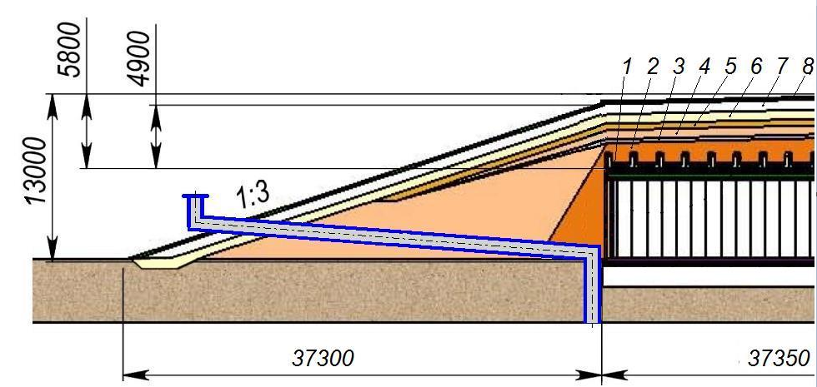
9 pav. Saugyklos (statinys 158) rekonstruotos į Atliekyną 5,8 m storio inžinerinio barjero sandara:
1 – drenažo sluoksnis (0,2 m smėlio); 2 – izoliacinis molio sluoksnis (1,5-2,4 m) įrengiamas su nuolydžiu 1:0,6; 3 – drenažo sluoksnis (0,3 m žvyringo smėlio); 4 – apsauginis molio sluoksnis (0,7 m); 5-7 – drenažo sluoksniai (0,6 m smėlio, 0,6 m žvyro ir 0,8 m skaldos); 8 – 0,2 m storio augalinis sluoksnis
Aukščiau šiame TS skyrelyje yra pateikta tik trumpa Saugyklos rekonstravimo ir pertvarkymo į Atliekyną bei paties Atliekyno aprašymo santrauka. Tiekėjui pareikalavus Atliekyno eskizinis projektas, kartu su kitais Saugyklos rekonstravimo ir pertvarkymo į Atliekyną dokumentais, nurodytais šios TS 4.3 punkto 21 – 25 papunkčiuose, bus pateikti Tiekėjui susipažinti pasirašius šio pirkimo Sutartį. Detalūs Saugyklos rekonstravimo ir pertvarkymo į Atliekyną techniniai sprendimai bus pateikti Atliekyno TP. Atliekyno TP taip pat bus pateikta ir aprašyta Saugai svarbių konstrukcijų, sistemų ir komponentų (toliau - SS KSK) techninė priežiūra, stebėjimas, patikrinimai ir atliekyno stebėsena. Šis aprašymas bus parengiamas atsižvelgiant į KSK senėjimą.

KONSULTACINIŲ PASLAUGŲ TIKSLAI

Bendras tikslas
Teikti VATESI, kuri vykdo branduolinės energetikos objektų saugos valstybinį reglamentavimą ir priežiūrą Lietuvoje, mokslinę-techninę paramą, atliekant Saugyklos rekonstrukcijos ir pertvarkymo į Atliekyną statybos bei atliekyno įrengimo projekto ir saugą pagrindžiančios projektinės dokumentacijos peržiūrą.
Šioje Techninėje specifikacijoje (toliau – TS) Saugyklos rekonstravimo ir pertvarkymo į Atliekyną statybos projektas ir saugą pagrindžianti (ir su saugos pagrindimu susijusi) projektinė dokumentacija (toliau – projektinė dokumentacija) turi būti suprantama kaip:
- Saugyklos rekonstrukcijos ir pertvarkymo į Atliekyną statybos techninis projektas (aukščiau TS minimas Atliekyno TP) ;
- Saugyklos rekonstrukcijos ir pertvarkymo į Atliekyną preliminari (pirminė) saugos analizės ataskaita (toliau – Atliekyno PSAA), rengiama remiantis Atliekyno TP sprendiniais ir Lietuvos Respublikos teisės aktais;
- Kita papildoma dokumentacija, susijusi su Atliekyno TP ir PSAA bei susijusi su Saugyklos pertvarkymu ir rekonstravimu į Atliekyną.
Šioje TS peržiūros paslaugos reiškia projektinės dokumentacijos dokumentų analizę ir įvertinimą, pastabų, rekomendacijų, išvadų, ir pasiūlymų teikimą. Teikiant peržiūros paslaugas, turės būti:
- nurodomos pastabos, rekomendacijos bei išvados dėl projektinėje dokumentacijoje numatytų projektinių sprendinių atitikties Lietuvos Respublikos (toliau – LR) teisės aktuose ir Tarptautinės atominės energijos agentūros (toliau – TATENA) dokumentuose nustatytiems branduolinės saugos reikalavimams, kurie reglamentuoja ir yra taikomi radioaktyviųjų atliekų tvarkymui, taip pat branduolinės energetikos objektų projektavime ir statyboje;
- pateikti pasiūlymai dėl pateiktos projektinės dokumentacijos tobulinimo, optimizavimo ir koregavimo, siekiant, kad projektinėje dokumentacijoje numatyti projektiniai sprendiniai atitiktų LR teisės aktų ir TATENA nustatytus saugos reikalavimus ir standartus.

VATESI, atsižvelgdama į Teikėjo pateiktas pastabas, rekomendacijas, išvadas ir pasiūlymus, priims sprendimus dėl projektinės dokumentacijos suderinimo ir (ar) pateiks pastabas ir pasiūlymus IAE dėl projektinės dokumentacijos dokumentų tobulinimo, optimizavimo, koregavimo.

Konkretūs tikslai
Teikėjas sudarytos pirkimo sutarties pagrindu turi teikti mokslinę-techninę paramą VATESI, atsižvelgiant į sutartyje nustatytus reikalavimus, taip pat LR teisės aktuose ir TATENA dokumentuose nustatytus saugos reikalavimus ir standartus, atliekant šių IAE planuojamų pateikti projektavimo dokumentų peržiūrą:
- Atliekyno TP;
- Atliekyno PSAA.
- Kitą papildomą dokumentaciją, susijusią su Atliekyno TP ir PSAA bei susijusią su Saugyklos pertvarkymu ir rekonstravimu į Atliekyną.

PASLAUGŲ APIMTIS IR APRAŠYMAS

Projektinės dokumentacijos peržiūros paslaugų teikimo apimtis yra nustatyta šioje TS, taip pat ją apibrėžia tokiai dokumentacijai keliami branduolinės, radiacinės ir fizinės saugos reikalavimai. Tiekėjas turi įvertinti atitinkamas rizikas ir atsižvelgti į tai, kad paslaugų apimtį lemia projektinėje dokumentacijoje pateiktų sprendinių ir duomenų, taip pat pateiktos informacijos detalumas, išsamumas ir atitikimas saugos reikalavimų ir standartų nustatytiems reikalavimams. Tai įvertinus, projektinės dokumentacijos peržiūros paslaugos išskiriamos į pagrindines ir papildomas užduotis..
Pagrindinės užduotys, susiję su projektinės dokumentacijos peržiūra:
Pagrindinė užduotis Nr. 1. Projektinės dokumentacijos pirminė peržiūra;
Pagrindinė užduotis Nr. 2. Koreguotos projektinės dokumentacijos peržiūra
Pagrindinė užduotis Nr. 3. Galutinės peržiūros ataskaitos parengimas.
Papildomos užduotys, susiję su projektinės dokumentacijos peržiūra:
Papildoma užduotis Nr. 1. Dalyvavimas susitikimuose, susijusiuose su projektinės dokumentacijos peržiūros rezultatų aptarimu, IAE pateiktų atsakymų, koreguotų projektinės dokumentacijos sprendinių peržiūra.
Teikėjas per 14 kalendorinių dienų nuo Užsakovo surengto įžanginio susitikimo dienos turi parengti ir su Užsakovu suderinti Sutarties vykdymo grafiką (toliau - Grafikas), kuriame turi nurodyti peržiūros paslaugų, peržiūros ataskaitų, jų derinimo, koregavimo ir kitus su Sutarties vykdymu ir paslaugų teikimu susijusius terminus. Dėl TS 4.2 p. numatytų rizikų keičiantis paslaugų suteikimo ir (ar) Sutarties įgyvendinimo terminams, esant kitoms nenumatytoms aplinkybėms, Tiekėjas turi savalaikiai atnaujinti Grafiką ir pakartotinai šį Grafiką suderinti su Užsakovu. Užsakovas turi peržiūrėti ir suderinti Grafiką per 5 kalendorines dienas.

Pagrindinė užduotis Nr. 1. Projektinės dokumentacijos pirminė peržiūra.
Teikėjas, vadovaudamasis Grafiku, TS nustatytais reikalavimais ir sąlygomis, taip pat LR teisės aktuose, standartuose bei TATENA dokumentuose nustatytais branduolinės, radiacinės, fizinės saugos reikalavimais ir standartais turi peržiūrėti sutartyje nurodytą projektinę dokumentaciją, pateikti pastabas ir išvadas dėl projektinėje dokumentacijoje numatytų projektinių sprendinių atitikties LR teisės aktuose, standartuose ir TATENA dokumentuose nustatytiems saugos reikalavimams, taip pat pateikti rekomendacijas ir konkrečius pasiūlymus dėl projektinėje dokumentacijoje nustatytų sprendinių tobulinimo, optimizavimo, tikslinimo, koregavimo.
Atlikęs projektinės dokumentacijos peržiūrą, Teikėjas ne vėliau kaip per 3 mėn. nuo dokumentų gavimo turi parengti ir pateikti VATESI pirminę peržiūros ataskaitą su pastabomis, preliminariomis išvadomis dėl projektinėje dokumentacijoje numatytų projektinių sprendinių atitikties LR teisės aktuose, standartuose ir TATENA dokumentuose nustatytiems saugos reikalavimams, kartu šioje ataskaitoje pateikiant rekomendacijas ir konkrečius pasiūlymus dėl projektinėje dokumentacijoje nustatytų sprendinių tobulinimo, optimizavimo, tikslinimo, koregavimo. Reikalavimai pirminės peržiūros ataskaitos pateikimui nurodyti TS priede Nr. 1 „Reikalavimai projektinės dokumentacijos peržiūros ataskaitoms“.
VATESI, gavusi iš Teikėjo pirminę peržiūros ataskaitą, ją peržiūri ir nesant pastabų, neaiškumų ar klausimų, Grafike nurodytais terminais informuoja Teikėją apie pirminės ataskaitos priimtinumą. Priešingu atveju pirminės peržiūros ataskaitos projektą prašoma koreguoti ir pakartotinai pateikti VATESI derinimui Grafike nurodytais terminais, tačiau ne vėliau kaip per 1 mėn. Peržiūros ataskaitos projektą pakartotinai parengus netinkamai, esant neaiškiai ir (ar) neargumentuotai informacijai VATESI gali taikyti Teikėjui sankcijas numatytas Sutarties sąlygose.
Pirminės peržiūros ataskaita turi būti parengta, koreguota pagal VATESI pateiktas pastabas, suderinta ir pateikta VATESI Grafike nurodytais terminais.
Po pirminės peržiūros ataskaitos suderinimo su VATESI, šioje ataskaitoje pateiktos pastabos ir preliminarios išvados, kartu su VATESI pastabomis ir preliminariomis išvadomis, pateikiamos IAE, kuri, vadovaujantis šiomis pastabomis ir preliminariomis išvadomis, koreguoja projektinę dokumentaciją ir/ar pateikia motyvuotus atsakymus ir paaiškinimus (toliau – atsakymus), su jais susijusią papildomą informaciją ir (ar) dokumentus, jeigu projektinė dokumentacija negali būti koreguojama pagal pateiktas pastabas ir preliminarias išvadas ir/ar IAE siūlo kitą sprendimo būdą. Numatomas preliminarus IAE atsakymų, su jais susijusios papildomos informacijos ir (ar) koreguotos projektinės dokumentacijos pateikimo terminas bus nurodytas Grafike.
Perkamų paslaugų apimtys ir kiekiai
Įvertinus TS rengimo metu žinomą informaciją, planuojama, kad poreikis atlikti projektinės dokumentacijos pirminę peržiūrą bus tada, kai IAE VATESI peržiūrai pateiks šiuos dokumentus:
- Atliekyno TP;
- Atliekyno PSAA;
- Kitą papildomą dokumentaciją, susijusią su Atliekyno TP ir PSAA bei susijusią su Saugyklos pertvarkymu ir rekonstravimu į Atliekyną.

Pagrindinė užduotis Nr. 2. Koreguotos projektinės dokumentacijos peržiūra.
IAE pateikus atsakymus į Tiekėjo ir VATESI pateiktas pastabas ir preliminarias išvadas, su jais susijusią atsakymus ir išvadas pagrindžiančią papildomą informaciją bei koreguotą projektinę dokumentaciją su siūlomais patikslinimais (toliau – koreguota projektinė dokumentacija) VATESI, VATESI persiunčia visa tai Teikėjo peržiūrai.
Gavęs iš VATESI koreguotą projektinę dokumentaciją, Teikėjas turi ją, įskaitant IAE pateiktus atsakymus, peržiūrėti vadovaujantis Grafiku, šioje TS nustatytais reikalavimais ir sąlygomis, taip pat taip pat teisės aktuose nustatytais branduolinės, radiacinės, fizinės saugos reikalavimais ir standartais. Atlikęs koreguotos projektinės dokumentacijos peržiūrą Teikėjas ne vėliau kaip per 1 mėn. nuo dokumentų gavimo turi parengti ir pateikti VATESI tarpinę peržiūros ataskaitą su pastabomis, išvadomis dėl projektinėje dokumentacijoje ir koreguotoje projektinėje dokumentacijoje numatytų projektinių sprendinių atitikties LR teisės aktuose ir TATENA dokumentuose nustatytiems saugos reikalavimams, kartu pateikiant rekomendacijas ir konkrečius pasiūlymus dėl projektinėje dokumentacijoje ir (ar) koreguotoje projektinėje dokumentacijoje nustatytų sprendinių tobulinimo, optimizavimo, tikslinimo, koregavimo. Taip pat tarpinėje ataskaitoje turi būti pateiktos atitinkamos pastabos, išvados ir rekomendacijos bei konkretūs pasiūlymai dėl projektinės dokumentacijos tobulinimo, optimizavimo, tikslinimo, koregavimo, jeigu bus nustatyti prieštaravimai tarp projektinės ir koreguotos projektinės dokumentacijos. Reikalavimai tarpinės peržiūros ataskaitos pateikimui nurodyti TS priede Nr. 1 „Reikalavimai projektinės dokumentacijos peržiūros ataskaitoms“.
VATESI, gavusi iš Teikėjo tarpinę peržiūros ataskaitą, ją peržiūri ir, nesant pastabų, neaiškumų ar klausimų, Grafike nustatytais terminais informuoja Tiekėją apie tarpinės peržiūros ataskaitos priimtinumą. Priešingu atveju tarpinę peržiūros ataskaitą prašoma koreguoti ir pakartotinai pateikti VATESI derinimui Grafike nurodytais terminais, tačiau ne vėliau kaip per 1 mėn. Tarpinę peržiūros ataskaitą pakartotinai parengus netinkamai, esant neaiškiai ir (ar) neargumentuotai informacijai VATESI gali taikyti Tiekėjui sankcijas, numatytas Sutarties sąlygose.
Tarpinė peržiūros ataskaita turi būti parengta, koreguota pagal VATESI pateiktas pastabas, suderinta ir pateikta VATESI Grafike nurodytais terminais.
Po tarpinės peržiūros ataskaitos suderinimo su VATESI, šioje ataskaitoje pateiktos Teikėjo pastabos ir išvados (jeigu tokių bus), kartu su VATESI peržiūros pastabomis ir išvadomis (jeigu tokių bus) pateikiamos IAE, kuri, vadovaujantis šiomis pastabomis ir išvadomis, koreguoja projektinę dokumentaciją ir (ar) pateikia motyvuotus atsakymus ir paaiškinimus (toliau – atsakymus), su jais susijusią, atsakymus ir išvadas pagrindžiančią papildomą informaciją ir (ar) dokumentus, jeigu projektinė dokumentacija negali būti koreguojama pagal pateiktas pastabas ir preliminarias išvadas ir (ar) IAE siūlo kitą sprendimo būdą.
Perkamų paslaugų apimtys ir kiekiai
Įvertinus TS rengimo metu žinomą informaciją, planuojama, kad poreikis atlikti projektinės ir (ar) koreguotos projektinės dokumentacijos, IAE atsakymų, susijusių papildomų dokumentų peržiūrą bus tada, kai IAE VATESI peržiūrai pateiks šiuos dokumentus:
- koreguotą Atliekyno TP; ir (arba)
- koreguotą PSAA; ir (arba)
- IAE atsakymus;
- Kitą papildomą dokumentaciją, susijusią su Atliekyno TP ir PSAA bei susijusią su Saugyklos pertvarkymu ir rekonstravimu į Atliekyną.

Pagrindinė užduotis Nr. 3. Galutinės peržiūros ataskaitos parengimas.
Suderinus ir išsprendus visus projektinės dokumentacijos ir koreguotos projektinės dokumentacijos peržiūros metu iškilusius klausimus ir kitus aspektus tarp VATESI, IAE ir Tiekėjo ir Tiekėjui peržiūrėjus koreguotos projektinės dokumentacijos galutinę versiją, įskaitant ir visą susijusią dokumentaciją, Tiekėjas ne vėliau kaip per 1 mėn. nuo dokumentų gavimo turi parengti ir pateikti VATESI galutinę peržiūros ataskaitą, su išvadomis dėl projektinėje dokumentacijoje ir koreguotoje projektinėje dokumentacijoje numatytų projektinių sprendinių atitikties LR teisės aktuose, standartuose ir TATENA dokumentuose nustatytiems saugos reikalavimams. Visa tai sudarys pagrindą, kuriuo remdamasi VATESI galės priimti sprendimą dėl projektinės dokumentacijos suderinimo. Reikalavimai galutinės peržiūros ataskaitos pateikimui nurodyti TS priede Nr. 1 „Reikalavimai projektinės dokumentacijos peržiūros ataskaitoms“.
VATESI, gavusi iš Tiekėjo galutinę peržiūros ataskaitą, ją peržiūri ir, nesant pastabų, neaiškumų ar klausimų, Grafike nurodytais terminais informuoja Tiekėją apie galutinės peržiūros ataskaitos priimtinumą. Priešingu atveju galutinę peržiūros ataskaitą prašoma koreguoti ir pakartotinai pateikti VATESI derinimui Grafike nurodytais terminais, tačiau ne vėliau kaip per 1 mėn. Galutinę peržiūros ataskaitą pakartotinai parengus netinkamai, esant neaiškiai ir (ar) neargumentuotai informacijai VATESI gali taikyti Tiekėjui sankcijas, numatytas Sutarties sąlygose.
Galutinė peržiūros ataskaita turi būti parengta, koreguota pagal VATESI pateiktas pastabas, suderinta ir pateikta Grafike nurodytais terminais.
Perkamų paslaugų apimtys ir kiekiai
Įvertinus TS rengimo metu žinomą informaciją, planuojama, kad poreikis atlikti projektinės ir (ar) koreguotos projektinės dokumentacijos, IAE atsakymų, susijusių papildomų dokumentų peržiūrą bus tada, kai IAE VATESI peržiūrai pateiks šiuos dokumentus:
- koreguotą Atliekyno TP; ir (arba)
- koreguotą PSAA; ir (arba)
- IAE atsakymus;
- Kitą papildomą dokumentaciją, susijusią su Atliekyno TP ir PSAA bei susijusią su Saugyklos pertvarkymu ir rekonstravimu į Atliekyną.

Papildoma užduotis Nr. 1. Dalyvavimas projektinės dokumentacijos peržiūros rezultatų aptarime
VATESI nurodžius, Teikėjo ekspertai privalės dalyvauti VATESI ir IAE susitikimuose, kuriuose, atsižvelgiant į VATESI peržiūros rezultatus, įskaitant Teikėjo peržiūros rezultatus, bus nagrinėjami IAE pateiktų atsakymų, koreguotos projektinės dokumentacijos, ir kitų susijusių dokumentų priimtinumo klausimai ir su tuo susiję aspektai.
VATESI apie poreikį dalyvauti šiuose susitikimuose Teikėją informuos ne vėliau kaip prieš 14 kalendorinių dienų iki atitinkamo susitikimo pradžios.
Susitikimuose privalo dalyvauti pakankamas ir reikiamos kompetencijos Teikėjo ekspertų skaičius.
Perkamų paslaugų apimtys ir kiekiai
Įvertinus TS rengimo metu žinomą informaciją, planuojama, kad poreikis dalyvauti projektinės dokumentacijos peržiūros rezultatų aptarime bus tada, kai bus peržiūrimi šie IAE planuojami pateikti dokumentai:
- Atliekyno TP (įskaitant koreguotas Atliekyno TP versijas ar atskiras šio TP dalis ); ir (arba)
- Atliekyno PSAA (įskaitant koreguotas Atliekyno PSAA versijas ar atskiras šios PSAA dalis); ir (arba);
- IAE atsakymai; ir (arba)
- Kita papildoma dokumentacija, susijusi su Atliekyno TP ir PSAA bei susijusi su Saugyklos pertvarkymu ir rekonstravimu į Atliekyną.

VEIKLOS ORGANIZAVIMAS

Pirkėjo pareigos
Pasirašius sutartį, VATESI surengs įžanginį susitikimą su Teikėju (šis susitikimas gali būti organizuojamas, naudojant nuotolinio ryšio priemones). Susitikimas bus surengtas per 7 kalendorines dienas nuo Sutarties įsigaliojimo. Šio susitikimo metu su Teikėju bus aptarti Sutarties vykdymo aspektai, peržiūros paslaugų suteikimo terminai, įskaitant Teikėjo parengtų dokumentų derinimo su VATESI terminus, IAE atsakymų bei koreguotos projektinės dokumentacijos pateikimo terminus.
Sutarties įgyvendinimo metu VATESI:
a. Informuos Teikėją apie planuojama surengti įžanginį susitikimą su Teikėju ir surengs šį susitikimą. Šis susitikimas gali būti organizuojamas, naudojant nuotolinio ryšio priemones;
b. Grafike nurodytais terminais peržiūrės ir informuos Teikėją apie Teikėjo parengtų ataskaitų priimtinumą;
c. Pateiks prašomus dokumentus, reikalingą ir turimą bendrąją informaciją Teikėjui, taip pat palaikys ryšius su IAE, kad būtų gauti reikalingi dokumentai ir informacija;
Rengs arba dalyvaus susitikimuose su Teikėju, IAE;
e. Skirs savo darbuotojus sėkmingam sutarties vykdymui.
f. VATESI Teikėjui neatlygintinai sudarys šias darbo sąlygas:
- tinkamas biuro patalpas VATESI buveinėje susitikimams (esant būtinybei);
- pagalbą gaunant leidimus lankytis IAE (esant būtinybei);
- pateiks būtiną peržiūrai dokumentaciją;
- suteiks transportą į IAE, tuomet, kai VATESI darbuotojai vyks į IAE (jeigu toks poreikis atsiras vykdant Sutartį.

Rizikos
Rizika, kuri sutrukdytų sėkmingai įgyvendinti sutartį, yra pavėluotas projektinės dokumentacijos, koreguotos projektinės dokumentacijos, nurodytos šioje TS, ir (ar) IAE atsakymų į Teikėjo ir VATESI pastabas pateikimas VATESI ir Teikėjui.

Saugos reikalavimai ir standartai
Terminas „Saugos reikalavimai ir standartai“ šioje TS apima LR įstatymus, LR ir TATENA branduolinės saugos reikalavimus, direktyvas, standartus, kodus ir kitus normatyvinius dokumentus, reglamentuojančius projektinėje dokumentacijoje įtvirtintus projektinius sprendinius (toliau – teisės aktai). Tiekėjas privalo vadovautis aktualiomis teisės aktų redakcijomis Šiame punkte žemiau nurodytas minimalus teisės aktų sąrašas, todėl Tiekėjas teikdamas paslaugas privalės vadovautis ir visais kitais peržiūros paslaugų atlikimui reikalingais teisės aktais. Pilnas teisės aktų sąrašas ir kita informaciją apie teisės aktus ir nuorodas į juos (lietuvių ir anglų kalbomis) galima rasti VATESI tinklapyje: www.vatesi.lt.
Teikdamas peržiūros paslaugas VATESI, Teikėjas turi susipažinti bei atsižvelgti ir į kitus žemiau nurodytus ir juos lydinčius, tačiau šioje TS nenurodytus, dokumentus, taip pat iki šios sutarties sudarymo VATESI peržiūrėtus ir (ar) suderintus IAE dokumentus, susijusius su Saugyklos rekonstrukcija ir pertvarkymu į Atliekyną, dėl kurių VATESI yra pateikusi savo pastabas ir (ar) išvadas:
- Lietuvos Respublikos branduolinės saugos įstatymas;
- Lietuvos Respublikos branduolinės energijos įstatymas;
- Lietuvos Respublikos radiacinės saugos įstatymas;
- Lietuvos Respublikos radioaktyviųjų atliekų tvarkymo įstatymas;
- Lietuvos Respublikos statybos įstatymas;
- Lietuvos Respublikos priešgaisrinės saugos įstatymas;
- Branduolinės saugos reikalavimai BSR-3.1.2-2017 „Radioaktyviųjų atliekų tvarkymas branduolinės energetikos objektuose iki jų dėjimo į radioaktyviųjų atliekų atliekyną“, patvirtinti VATESI viršininko 2010 m. gruodžio 31 d. įsakymu Nr. 22.3-120 „Dėl Branduolinės saugos reikalavimų BSR-3.1.2-2017 „Radioaktyviųjų atliekų tvarkymas branduolinės energetikos objektuose iki jų dėjimo į radioaktyviųjų atliekų atliekyną“ patvirtinimo“;
- Branduolinės saugos reikalavimai BSR-3.2.2-2016 „Radioaktyviųjų atliekų atliekynai“, patvirtinti VATESI viršininko 2015 m. lapkričio 30 d. įsakymu Nr. 22.3-218 „Dėl Branduolinės saugos reikalavimų BSR-3.2.-2016 „Radioaktyviųjų atliekų atliekynai“ patvirtinimo“;
- Branduolinės saugos reikalavimai BSR-1.9.3-2016 „Radiacinė sauga branduolinės energetikos objektuose“, patvirtinti VATESI viršininko 2011 m. spalio 6 d. įsakymu Nr. 22.3-95 „Dėl Branduolinės saugos reikalavimų BSR-1.9.3-2016 „Radiacinė sauga branduolinės energetikos objektuose“ patvirtinimo“;
- Branduolinės saugos reikalavimai BSR-1.8.8-2020 „Branduolinės energetikos objekto saugai svarbūs kėlimo įrenginiai ir jų įranga“, patvirtinti VATESI viršininko 2020 m. sausio 13 d. įsakymu Nr. 22.3-7 „Dėl Branduolinės saugos reikalavimų BSR-1.8.8-2020 „Branduolinės energetikos objekto saugai svarbūs kėlimo įrenginiai ir jų įranga“ patvirtinimo“;
- Branduolinės saugos reikalavimais BSR-1.4.2-2014 „Branduolinės energetikos objekto statybos vadyba“;
- Branduolinės saugos reikalavimais BSR-1.7.1-2014 „Saugai svarbių branduolinės energetikos objekto konstrukcijų, sistemų ir komponentų priešgaisrinė sauga“;
- Branduolinės saugos reikalavimais BSR-1.8.2-2015 „Branduolinės energetikos objekto modifikacijų kategorijos ir modifikacijų atlikimo tvarkos aprašas“;
- Branduolinės saugos reikalavimais BSR-1.8.9-2020 „Branduolinės energetikos objekto statiniai ir jų konstrukcijos;
- Statybos techninis reglamentas STR 1.04.04:2017 „Statinio projektavimas, projekto ekspertizė“;
- Lietuvos higienos norma HN 73:2018 „Pagrindinės radiacinės saugos normos“
- TATENA fundamentalieji branduolinės saugos principai – „Fundamental Safety Principles“ (Safety Fundamentals, No. SF-1, IAEA, 2006);
- TATENA bendrieji saugos reikalavimai, 5 dalis – SSR -5 „Disposal of Radioactive Waste“ (“Disposal of Radioactive waste, Specific safety Requirements Part 5, 2007“);
- TATENA radioaktyviųjų atliekų paviršinio atliekyno saugos gidas Nr. 29 – “Near Surface disposal Facilities for Radioactive Waste ” (Specific Safety Guide No.-29, IAEA, 2014);
- TATENA radioaktyviųjų atliekų atliekyno saugos pagrindimo dokumentai ir saugos vertinimosaugos gidas Nr. 23 – „The Safety Case and Safety Assessment for the Disposal of Radioactive Waste (Specific Safety Guide No.-29No. 23, IAEA, 2012).
- Bitumuotų atliekų saugyklos modernizavimas. Atliekyno koncepcija. Atliekyno eskizinis projektas. I tomas, leidimas 8, Nr. ArchPD-1399-78381. VATESI 2023-01-09 raštu Nr. 22.1-13 pateiktos išvados dėl Atliekyno eskizinio projekto (bus pateikta Teikėjui susipažinti pasirašius sutartį);
- Bitumuotų atliekų saugyklos modernizavimas. Atliekyno koncepcija. Atliekyno koncepcijos saugos pagrindimo ataskaita Nr. S/22/740, II tomas, leidimas 8, Nr. ArchPD-1345-7838 (bus pateikta Teikėjui susipažinti pasirašius sutartį);
- Bitumuotų atliekų saugyklos modernizavimas. Atliekyno aikštelės vertinimo ataskaita Nr. S/22/280, leidimas 10, Nr. ArchPD-1345-78389 (bus pateikta Teikėjui susipažinti pasirašius sutartį);
- Bitumuotų radioaktyviųjų atliekų saugyklos modernizavimas. Poveikio aplinkai vertinimo ataskaita, Nr. ArchPD-1345-78636. VATESI 2024-02-29 raštas Nr. (13.5Mr-43)22.1-174 , kuriame pateikiama VATESI išvada, kad pritariama poveikio aplinkai vertinimo ataskaitai ir IAE planuojamai ūkiniai veiklai. Aplinkos apsaugos agentūros 2024-04-26 raštu Nr. (30-2)-A4E-5434 priėmtas sprendimas pritarti planuojamai ūkiniai veiklai - Saugyklos rekonstravimui ir pertvarkymui į Atliekyną (bus pateikta Teikėjui susipažinti pasirašius sutartį);
- Sandėliavimo paskirties pastato - saugyklos Nr. 158, adresu Visagino sav. Drūkšinių k. Elektrinės g. 4 K18 kontrolinių inžinierinių geologinių ir geotechninių tyrimų atlikimo ataskaitą Nr. 53470-2025 (bus pateikta Teikėjui susipažinti pasirašius sutartį).

Projektinės dokumentacijos ir kitų dokumentų kalba
Projektinė dokumentacija, IAE atsakymai Teikėjo peržiūrai bus pateikta anglų kalba (originalas). Pirminės peržiūros ataskaita, tarpinė peržiūros ataskaita ir galutinė peržiūros ataskaita turi būti parengtos anglų kalba (jei dalyvauja tarptautiniai ekspertai) arba lietuvių kalba (jeigu sutartį vykdo Teikėjas iš Lietuvos) elektroninėje laikmenoje.
Visi kiti dokumentai (finansinės ataskaitos ir pan. dokumentai) turi būti parengti lietuvių ir (ar) anglų kalba (1 egz.), priklausomai nuo to su kokios šalies Teikėju bus pasirašyta Sutartis. Šie dokumentai turi būti teikiami tinkamai pasirašyti bei patvirtinti sutartyje nustatyta tvarka.).

Reikalavimai ataskaitų patekimui
Teikėjas, vykdydamas sutartį, privalės rengti ir teikti ataskaitas VATESI vadovaudamasis sutarties sąlygomis bei TS priede Nr. 1 „Reikalavimai projektinės dokumentacijos peržiūros ataskaitoms“ nustatytais reikalavimais.
___________________

TECHNINĖS SPECIFIKACIJOS

KONSULTACINĖS PASLAUGOS, SUSIJUSIOS SU IGNALINOS ATOMINĖS ELEKTRINĖS BITUMUOTŲ RADIOAKTYVIŲJŲ ATLIEKŲ SAUGYKLOS REKONSTRUKCIJOS BEI ATLIEKYNO ĮRENGIMO PROJEKTO IR SAUGĄ PAGRINDŽIANČIOS PROJEKTINĖS DOKUMENTACIJOS PERŽIŪRA
1 PRIEDAS
Reikalavimai projektinės dokumentacijos peržiūros ataskaitoms

- Pirminėje, tarpinėje ir galutinėje peržiūros ataskaitose turi būti:
  - nurodyti peržiūrėti dokumentai;
  - aprašytas peržiūros procesas;
  - pateiktos detalios pastabos, nurodant projektinės dokumentacijos skyrių, kuriam pateikiama pastaba;
  - pateiktos išvados dėl projekto projektinėje dokumentacijoje numatytų projektinių sprendinių atitikimo Lietuvos Respublikos teisės aktuose, TATENA dokumentuose nustatytiems saugos reikalavimams, vykdant radioaktyviųjų atliekų tvarkymą;
  - pateiktos rekomendacijos projektinei dokumentacijai dėl šioje dokumentacijoje numatytų projektinių sprendinių saugos pagerinimo ir atitikimo keliamiems saugos reikalavimams.
- Ekspertų atliekančių projektinės dokumentacijos peržiūrą pastabos turi būti aptartos visų ekspertų ir apibendrintos, kad peržiūros ataskaitoje nebūtų pateiktos pasikartojančios ar viena kitai prieštaraujančios pastabos.
- Rengiant detalias pastabas, turi būti nurodytas dokumento skyrius ir puslapis, kuriam teikiama pastaba, ir nurodomi nustatyti neatitikimai ir (ar) pateikti pasiūlymai dėl pateiktos projektinės dokumentacijos tobulinimo, optimizavimo, koregavimo ir tikslinimo taip, kad projektinės dokumentacijos rengėjas galėtų aiškiai suprasti pastabos esmę ir tinkamai atsižvelgti į pateiktą pastabą.
- Pastaboms turi būti priskirta kategorija, nurodanti jos svarbą:

  - 1 kategorijai priskiriamos pastabos, kurios nurodo su pateiktu saugą pagrindžiančiu dokumentu susijusios planuojamos ar vykdomos veiklos neatitikimą branduolinės saugos reikalavimams ir taisyklėms, kitiems teisės aktams, saugos analizės ataskaitoms ar pagrindimams, standartams, įrenginių techniniams dokumentams, faktinėms aplinkybėms arba ūkio subjekto vadybos sistemos dokumentams, dėl kurio veikla, kurios saugą pagrindžia ūkio subjekto pateiktas saugą pagrindžiantis dokumentas, negali būti leistina arba turi būti apribota;
  - 2 kategorijai priskiriamos pastabos, į kurias ūkio subjektas turi pateikti motyvuotą atsakymą (jei ūkio subjektas vis dar sieks teigiamo VATESI sprendimo dėl atitinkamo saugą pagrindžiančio dokumento) ir, prireikus, atitinkamo saugą pagrindžiančio dokumento ir (ar) kitų dokumentų pakeitimus. Jose nurodomas vienas ar keli iš šių neatitikimų:

    - neatitikimas branduolinės saugos reikalavimams ir taisyklėms, kitiems teisės aktams, saugos analizės ataskaitoms ar pagrindimams, standartams, įrenginių techniniams dokumentams, faktinėms aplinkybėms arba ūkio subjekto vadybos sistemos dokumentams, kurie neatitinka 1 kategorijos pastabos kriterijų;
    - neatitikimas rekomendacinio pobūdžio branduolinės saugos normatyvinių techninių dokumentų reikalavimams;
    - neatitikimas pripažintai pažangiai praktikai;
    - gramatinės, rinkimo ar korektūros pobūdžio klaidos, dėl kurių negalima vienareikšmiškai suprasti dokumento teksto.
  - 3 kategorijai priskiriamos pastabos, į kurias ūkio subjektas savo nuožiūra gali neatsižvelgti, kuriose nurodomos neesmines gramatines, rinkimo ar korektūros klaidos, kurios netrukdo suprasti saugą pagrindžiančio dokumento teksto, ir (ar) kiti neesminiai netikslumai, kurie saugą pagrindžiančio dokumento peržiūros ir įvertinimo metu įvertinti kaip neturintys įtakos galutiniams saugos analizės ir pagrindimo rezultatams.
- Detalios pastabos, nurodytos šio priedo 1.3 punkte ir 3-4 punkte nurodyta informacija pateikiama komentarų ir atsakymų vertinimo lentelėje, kuri yra neatsiejama peržiūros ataskaitos dalis.
Atsižvelgiant į IAE atsakymus, pateiktą papildomą informaciją ir koreguotą projektinę dokumentaciją, tarpinėje bei galutinėje peržiūros ataskaitose turi būti įvertinti IAE pateikti atsakymai, esant poreikiui, patikslintos likusios pastabos, pateiktos išvados, rekomendacijos ir siūlymai dėl projektinėje dokumentacijoje numatytų projektinių sprendinių atitikimo LR teisės aktuose, standartuose, TATENA dokumentuose nustatytiems saugos reikalavimams, tam, kad VATESI galėtų priimti sprendimą dėl projektinės dokumentacijos suderinimo ar pateikti pastabas ir pasiūlymus dėl projektinės dokumentacijos dokumentų tobulinimo.

